A.S.P. Opere Sociali di N. S. di Misericordia Ente Ecclesiastico “Santuario”
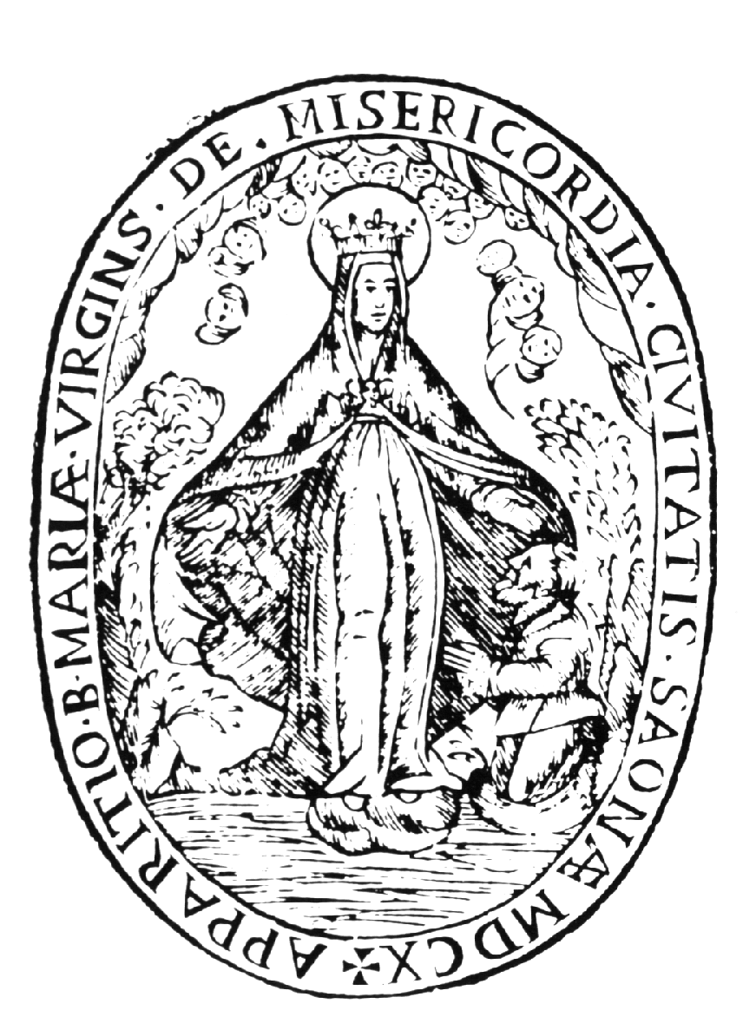
Savona Savona

COMUNICATO STAMPA

Al Santuario di N.S. di Misericordia Mons. Vittorio Lupi benedice la preziosa scultura restaurata raffigurante il “Cristo Crocifisso”.

Dopo un importante intervento di restauro conservativo la preziosa scultura raffigurante il ”Cristo Crocifisso”, prima esposta a fianco della immagine della Madonna di Misericordia nello scurolo del Santuario, sarà nuovamente visibile per i devoti che si recheranno in pellegrinaggio nella chiesa mariana.
Non era ovviamente quella la sua collocazione primitiva, alla quale non è ancora stato possibile risalire, è però da escludere una destinazione originaria al Santuario edificato subito dopo il 1536, poiché il “Cisto Crocifisso” ha caratteristiche stilistiche che non corrispondono né a una scultura barocca e nemmeno a una scultura rinascimentale. Presenta, infatti, connotati morfologici che, pur non trovando, almeno per ora, punti di confronto con sculture lignee tardo medievali censite e studiate in questi ultimi anni tra Liguria, Piemonte e Nizzardo, è un oggetto molto arcaico eseguito forse ancora nel XV.
Il restauro effettuato con l’alta sorveglianza del Funzionario di Zona della Soprintendenza per i Beni Artistici e Storici della Liguria, Dott. Massimo Bartoletti, ed eseguito nel Laboratorio di Restauro di Riccardo Bonifacio di Bussana – San Remo - ha comportato la rimozione di una ridipintura recente recuperando uno strato cromatico più antico, ma non corrispondente all’originale. Si è inoltre dovuto provvedere a estinguere un attacco di tarli e a consolidare la struttura lignea dell’opera gravemente indebolita da insetti xilofagi.
Martedì pomeriggio alle ore 16.30 in occasione della Settimana Santa Sua Eccellenza Mons. Vittorio Lupi impartirà la benedizione all’importante opera d’arte, collocata nella terza cappella della navata destra del Santuario, in presenza del Presidente dell’A.S.P. Opere Sociali di N.S. di Misericordia e del Rettore del Santuario Don Domenico Venturetti.
L’Azienda Opere Sociali e l’Ente Ecclesiastico Santuario sono lieti di poter estendere l’invito all’iniziativa a tutti i cittadini savonesi e a tutti coloro che per devozione e per tradizione sono legati al Santuario savonese.

Savona, 11 aprile 2014.

La Segreteria

